
Un potager de légumes asiatiques
Pourquoi ne pas mettre des plantes aux saveurs exotiques, pour varier les parfums et les textures ?

Ciboule de Chine
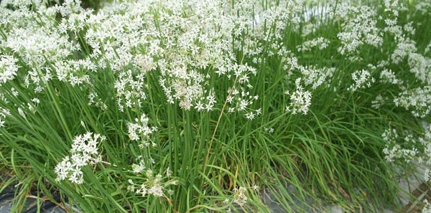
A ne pas confondre avec la ciboule ou la ciboulette, la ciboule de Chine se mange aussi bien crue que cuite.
Nom latin : Allium tuberosum.
Type : vivace bulbeuse.
Exposition : soleil ou mi-ombre.
Semis : semer à l'abri de février à avril ou bien de juillet à septembre en pleine terre pour une récolte l'année d'après. Placez les graines à environ 2 cm de profondeur.
Plantation : repiquez les jeunes plants lorsqu'ils ont 5-6 feuilles au printemps ou à l'automne, en fonction de la période de semis.
Floraison : d'août à octobre apporte une touche décorative à vos massifs. Arrosage : régulier en laissant sécher la terre entre chaque arrosage.
Récolte : de mars à novembre, récoltez aussi bien les feuilles que les fleurs.
Saveur : goût aillé très doux.
A cuisiner : en salades, à la vapeur, dans une omelette ou bien avec des viandes.

Chou de Chine
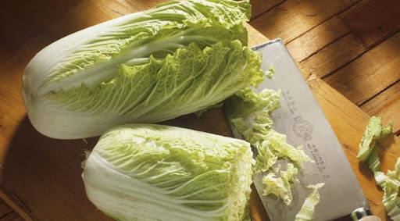
Le chou Pé-tsaï et pak-choï sont les plus connus des choux chinois.
Nom latin : Brassica rapa.
Type : annuel.
Exposition : soleil.
Semis : de juin à août directement en terre. Placez les graines à 1 cm de profondeur et espacez chaque rang de 30 cm.
Plantation : repiquez les jeunes plants dès que les feuilles atteignent 15 cm. S'il s'agit de plants achetés en godets, plantez-les tout l'été jusqu'au début de l'automne. Maintenez la terre légèrement humide.
Arrosage : régulier.
Récolte : de septembre à novembre.
A cuisiner : en soupe, à la vapeur, en potée ou en wok.

Basilic thaï
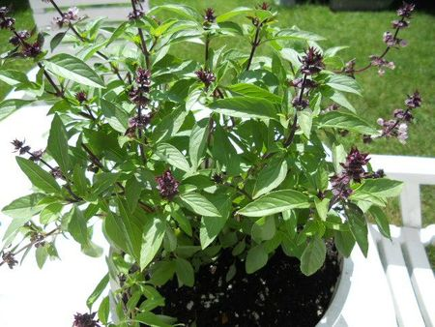
Aromatique à petites feuilles vertes ainsi que des tiges et des fleurs de couleur pourpre.

Nom latin : Ocimum basilicum var. thyrsiflora.
Type : annuel.
Exposition : soleil et tolère la mi-ombre, mais pas toute la journée.
Semis : de février, à l'abri (15-20°C) jusqu'en mai, en pleine terre. Quand les jeunes plants font 10 cm (environ 2 feuilles), repiquez-les dans des godets, toujours placé à l'abri. A partir d'avril-mai, replantez-les en pleine terre.
Plantation : d'avril à juin. Protégez le pied des dernières gelées
Arrosage : modérément il ne supporte pas les excès d'eau.
Récolte : de mai aux premières gelées.
Saveur : anisée proche de l'estragon.
En cuisine : ses feuilles sont très utilisées dans la cuisine thaïlandaise et asiatique, en wok, salade ou en potage mais aussi en infusion.

Citronnelle de Madagascar ou de Java

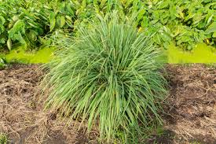
Frileuse, la citronnelle est connue pour son parfum citronné. Graminée au feuillage exubérant, elle apporte une touche décorative au jardin.
Nom latin : Cymbopogon citratus.
Type : graminée vivace.
Exposition : soleil.
Semis : dès le mois de mai, semez à l'abri.
Plantation : au printemps dans le jardin, à l'abri du vent ou bien en pots dans les régions froides en hiver. Elle craint les longues périodes de froid, pensez à la protéger ou bien à rentrer le pot dans une pièce hors gel et lumineuse.
Arrosage : du printemps à l'automne, arrosez régulièrement le pied, espacez les en hiver.
Récolte : de mai aux premières gelées, récoltez les feuilles et la partie blanche, en bas de la tige.
Saveur : citronnée.
En cuisine : pour aromatiser les soupes, les poissons et les viandes, à la vapeur.

Coriandre
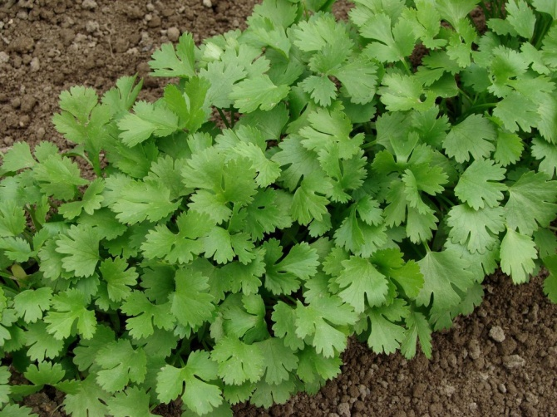
Facile à cultiver, la coriandre sublimera vos sauces, plats et autres salades.
Nom latin : Coriandrum sativum.
Type : annuel.
Exposition : soleil.
Semis : dès janvier-février, à l'abri (20°C) ou bien au mois de mai, semez la directement en pleine terre. Placez les graines à 2 cm de profondeur.
Plantation : repiquez les jeunes pieds qui font environ 15 cm de haut et plantez au printemps les godets achetés.
Arrosage : régulier après le semis et tout au long de la culture.
Récolte : de mai aux premières gelées, récoltez les feuilles, puis en été, conservez les grains présents dans les ombelles sèches qui doivent être de couleur brune, secs.
Saveur : piquante.
En cuisine : accompagne viandes, salades, sauces et soupes.

Mâche chinoise
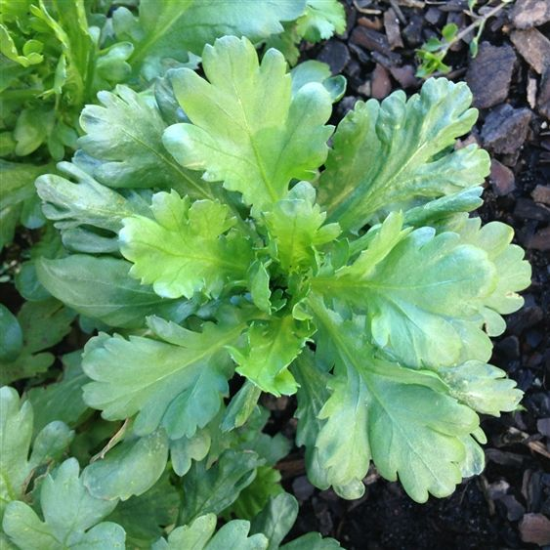
Salade peu connue, ce légume-feuille aussi appelé chrysanthème comestible mérite d'être cultivé pour la saveur particulière de ses feuilles et de ses fleurs.
Nom latin : Chrysanthemum coronarium.
Type : annuel.
Exposition : soleil ou mi-ombre.
Semis : d'avril-mai directement en pleine terre, ensuite éclaircissez en repiquant les plants les plus robustes.
Plantation : dès que les plants font environ 15 cm de haut.
Arrosage : régulier.
Récolte : de juillet à septembre pour les feuilles et les fleurs.
Saveur : chrysanthème.
A cuisiner : feuilles cuites comme des épinards ou en salades. Fleurs dans les soupes ou les salades.

Persil japonais

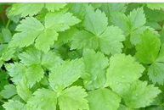

Aussi connu sous le nom de shiso ou basilic japonais, la périlla peut avoir des feuillages de couleur verte ou bien pourpre.

Nom latin : Perilla frutescens.

Type : annuel.

Exposition : soleil.

Semis : semez les graines à 2 cm de profondeur dès le printemps, sous abri.

Plantation : dès que les jeunes plants ont 5-6 feuilles et que les risques de gelées sont passés soit vers le mois de mai, repiquez-les dans le jardin ou bien en pot.

Arrosage : régulier car la terre doit toujours être humide.

Récolte : tout l'été jusqu'aux premières gelées.

Saveur : menthe et coriandre.

A cuisiner : feuilles crues hachées ou cuites pour des plats à la vapeur, des potages.

Moutarde de Chine
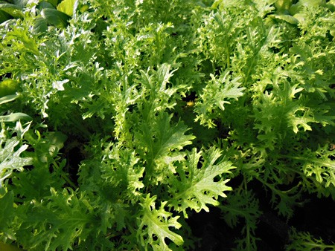
On parle souvent de la moutarde comme engrais vert mais voici la moutarde de chine cultivée comme une salade.
Nom latin : Brassica juncea.
Type : annuel.
Exposition : soleil.
Semis : de juillet à septembre. Placez les graines directement en place au potager, à 2 cm de profondeur.
Plantation : repiquez les jeunes plants qui ont 4-5 feuilles pour éclaircir ainsi le rang de base.
Arrosage : régulier au moment du semis.
Récolte : de septembre à mai.
Saveur : piquante.
A cuisiner : les grosses feuilles cuites ou crues, les petites, dans des pot-au-feu, potages ou salades.
Toutes ces plantes se plaisent aussi bien dans le jardin qu'en pots sur un balcon, une fenêtre ou une terrasse.

 Bonne culture
Fiche :  2020 JDN jardins-du-nord.com
Pour en parler sur le forum :
Photo : du net

